CREAR UNA UNIDAD ORGANIZATIVA

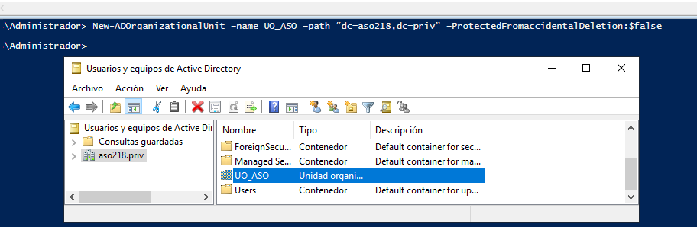

CAMBIAR IP

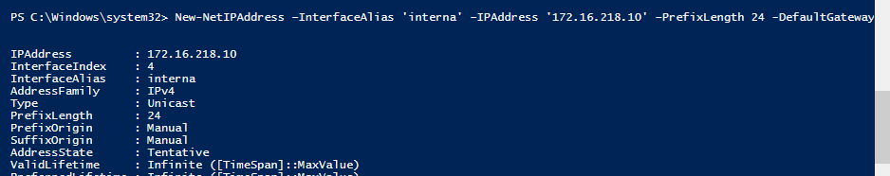

PROMOVER A CONTROLADOR DE DOMINIO

